ね や が わ り ゅ う い き
ね や が わ り ゅ う い き が い よ う

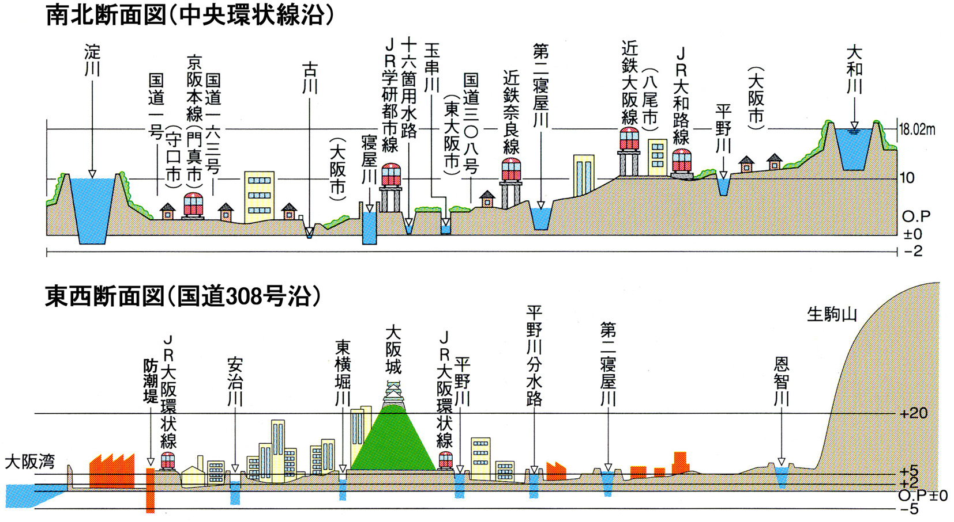
南北断面図（中央環状線沿）

東西断面図（国道308号沿）

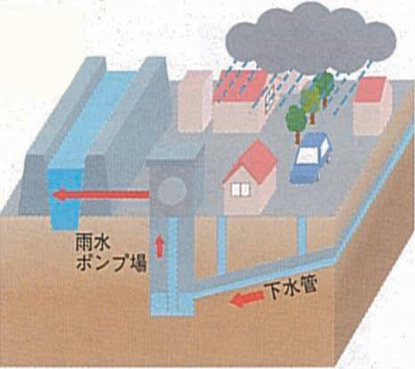
川より低い地盤
急速な都市化
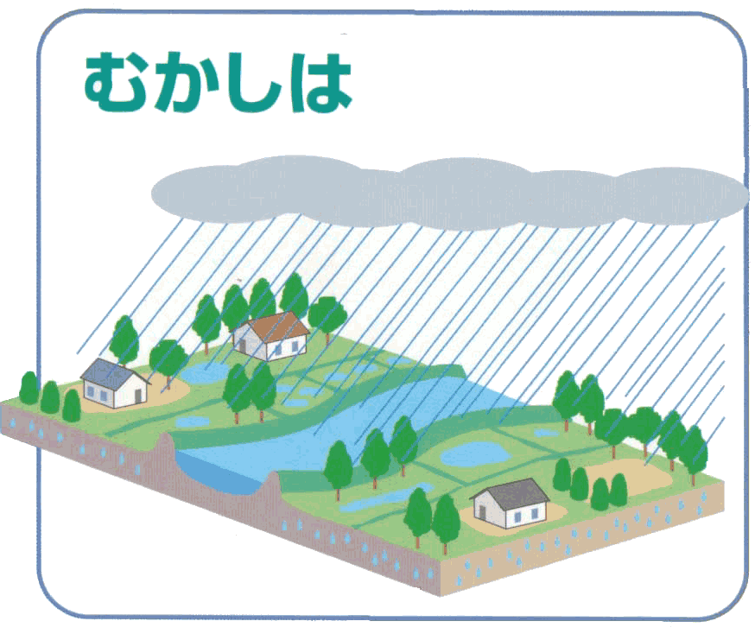
昔は田畑や山林が多く、降った雨は地中に蓄えられ、ゆっくり川に流れ込んでいました。

今は市街化が進み、地表はアスファルトや建物で覆われ、雨は一気に下水道を通じて川に流れ込んできます。

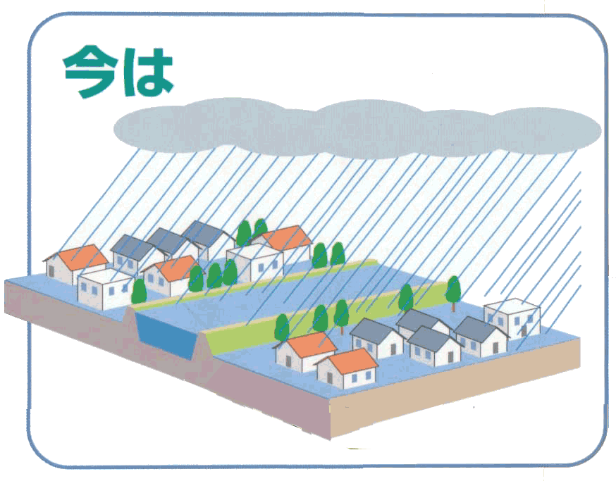
平成21年3月作成 総合治水－③

寝屋川流域の多くは河川が高い位置にあり、雨水が自然に河川に流れ込まない「内水域」になっているため、ポンプにより川へ排水しないといけません。

